LE HACHEUR

Un hacheur peut se représenter par le schéma classique suivant :
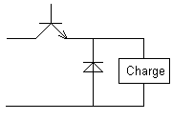

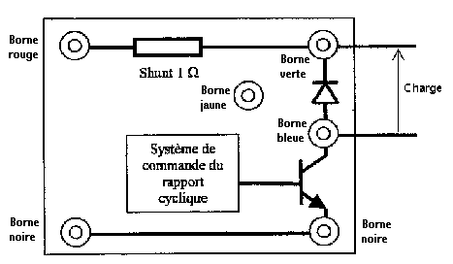L'interrupteur peut être placé après la diode sans que le fonctionnement en soit modifié
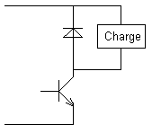

C'est cette deuxième disposition qui a été choisie pour la maquette dont vous disposez.

L’utilisation de la sonde différentiel de l’oscilloscope est obligatoire pour cette maquette.

La borne jaune est à reliée avec le GBF

- Etude du hacheur débitant sur une charge résistive

Placer une charge constituée du rhéostat de 100 Ω à la sortie du hacheur.
- Régler la tension d'alimentation à 15 V.
- Rappeler les expressions littérales permettant le calcul de la valeur moyenne
- Réfléchir à la méthode de calcul du rapport en cyclique.
- Représenter l’ allure de la tension aux bornes de la charge pour α = 0,4
α | V_{moyen} | V_{efficace}

0,1

0,2

0,4

0,6

0,8

0,9
- Compléter le tableau suivant en mesurant la valeur moyenne (multimètre CA 5220) et la valeur efficace (multimètre MX 553) de la tension de sortie du hacheur lorsque l'on fait varier le rapport cyclique du hacheur.
- Pour la valeur α = 0,6 effectuer le calcul des valeurs théoriques de valeurs efficace et moyenne de la tension aux bornes de la charge. Concordent-elles avec vos mesures ?

- Etude du hacheur débitant sur une charge résistive et inductive
- On complète maintenant le montage en plaçant en série avec le rhéostat de 100 Ω une inductance de 0,11 H. On souhaite pouvoir observer en même temps la tension et le courant dans la charge.
- Faire un schéma du montage et indiquer le branchement des différentes voies de l'oscilloscope.
- Régler le rapport cyclique à a 0,4 et relever en concordance de temps la tension u_{c} aux bornes de la charge et le courant i_{c} dans la charge.

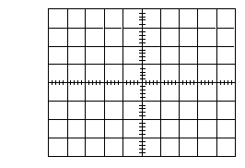

DC AC

Y₁ : 5 V/div
Y₂ : 2 V/div
Base de temps : 0,2 ms/div

On mesure le courant i_{c} par l'intermédiaire de la résistance de charge de 100 Ω.
- Mesurer i_{max} et i_{min} et calculer la valeur de l'ondulation du courant $Δi=\frac{i_{\text{max}}−i_{\text{min}}}{2}$
- Augmenter l'inductance L en la réglant à 1 H tout en observant le courant i_{c}.
- Mesurer Δi et conclure sur l'intérêt d'ajouter une inductance en série avec la charge.
- Etude du hacheur débitant sur un moteur à courant continu.
- Alimenter à l'aide du hacheur un petit moteur à courant continu en série avec le rhéostat
- Faire varier le rapport cyclique. Que constatez-vous pour la vitesse du moteur ?
- Régler le rapport cyclique à a 0,4. Compléter l'oscillogramme ci-dessous.

DC AC

Y₁ :…V/div
Y₂ :…V/div
Base de temps :…….ms/div

- Sommes-nous en conduction interrompue ou ininterrompue du courant ?
- Le fait d'être en conduction interrompue présente des inconvénients que l'on ne détaillera pas ici. Comment peut-on rendre cette conduction ininterrompue ?
- Proposer et mettre en oeuvre une solution. Relever l’allure du courant et de la tension correspondant.

